Design Pattern-Part 1
Họ và tên: Nguyễn Quốc Huy
MSSV: 22652941
1. Singleton, Factory (method, abstract)...
Singleton Pattern
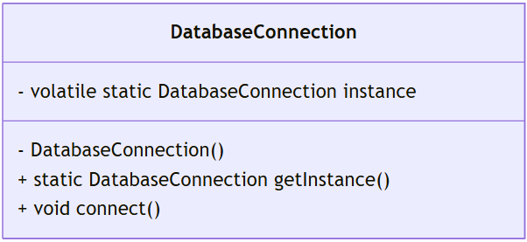
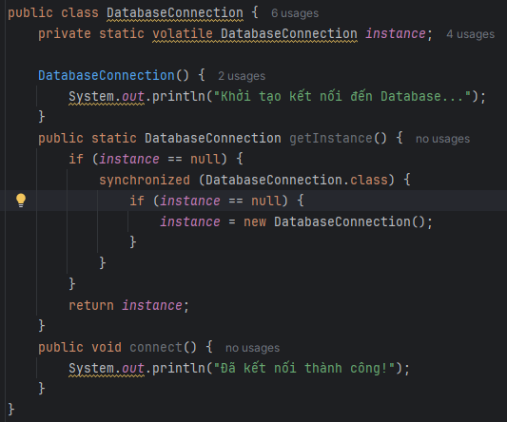
Factory Pattern
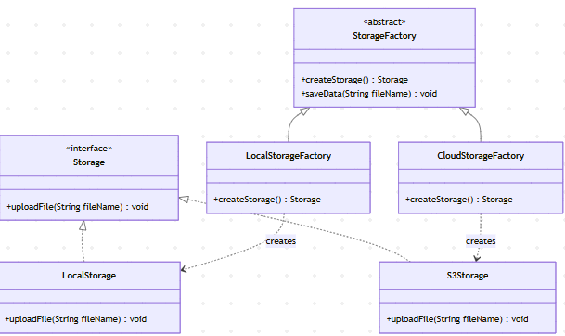
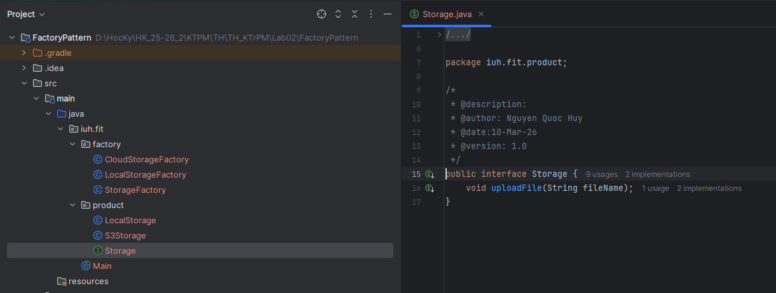
2. State, Strategy, Decorator
